**Липецкий наркологический вестник**

**50 лет на страже физического и психического здоровья жителей Липецкой области! Юбилейный выпуск июль 2025г.**

Дорогие друзья! Липецкий областной наркологический диспансер в 2025 году отмечает своё 40-летие и 50-летие организации наркологической службы в Липецкой области. Администрация ГУЗ «ЛОНД» от всей души поздравляет сотрудников диспансера с юбилеем! Желаем Вам крепкого физического и психического здоровья, счастья, мира в семье, благополучия, оптимизма и успехов в профессиональном пути. Выражаем благодарность всем подразделениям и сотрудникам. Без Вашего каждодневного самоотверженного труда ГУЗ «ЛОНД» не достиг бы современного процветания. Вашими усилиями и терпением сохраняются жизни и здоровье жителей Липецкой области.

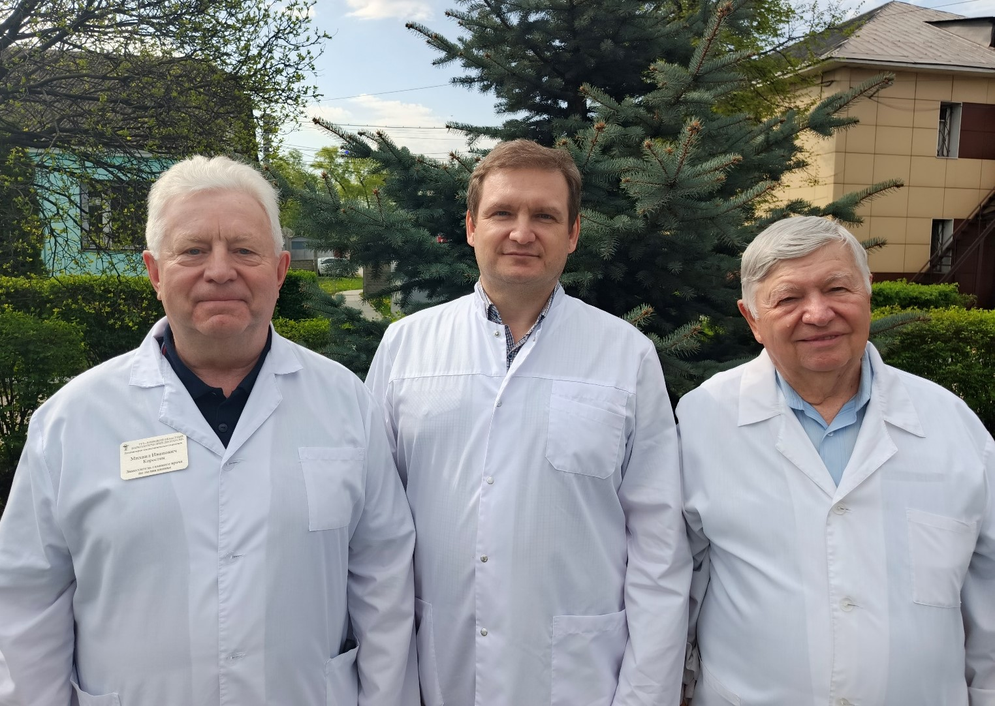

Рисунок №1. Главные врачи ГУЗ «ЛОНД» разных лет. Коростин Михаил Иванович (слева), Барзаков Виктор Васильевич (справа), действующий главный врач ГУЗ «ЛОНД» Винокуров Александр Сергеевич (в центре).

Под руководством Министерства здравоохранения Липецкой области создана многоуровневая система наркологической помощи для жителей области. С каждым годом наркологическая помощь становится качественнее и доступнее. Сегодня стационарная наркологическая помощь населению области оказывается на базе Липецкого областного наркологического диспансера, расположенного по адресу г. Липецк, ул. Ленинградская д. 18 и г. Липецк, ул. Крупской д. 2, а также в Елецком филиале по адресу г. Елец, ул. А. Гайтеровой д. 6Б. В каждом районе области действует наркологический кабинет, койки неотложной наркологической помощи организованы на базе терапевтических и неврологических отделений районных больниц. В каждой поликлинике региона организованы кабинеты по отказу от курения. Профилактической работой в различных форматах охватывается более 100000 населения, от учащихся детских садов до работающих предприятий. В результате слаженной многолетней работы удалось добиться снижения заболеваемости наркологическими заболеваниями, улучшения качества и безопасности оказания специализированной наркологической помощи населению Липецкой области.

В Липецкой области разработана и реализуется многоуровневая система защиты населения от алкогольной, табачной и наркотической зависимости. В систему защиты входят три основных направления деятельности. 1. Профилактическая работа, направленная на снижение вовлечения жителей области в наркопотребление. 2. Лечебная и диагностическая работа, направленная на качественное оказание специализированной медицинской помощи, страдающим зависимостью от алкоголя, никотина и наркотических веществ. 3. Реабилитация зависимых лиц.

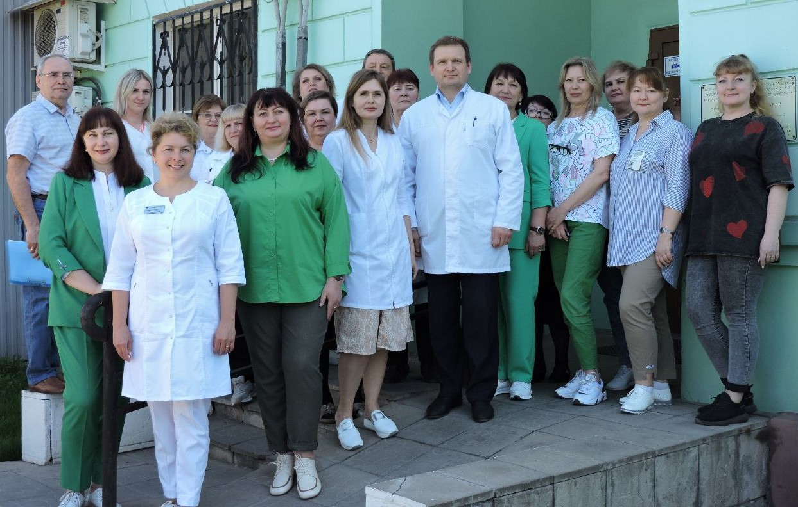

Рисунок №2. Сотрудники администрации ГУЗ «ЛОНД». Главный врач Винокуров А.С., заместитель главного врача по медицинской части Боровских Н.В. (в центре), главная медсестра Романцова М.К. (слева).

Благодарим наших профессиональных партнеров. Межведомственное взаимодействие – ключевой фактор решения сложных наркологических проблем. Мы благодарим Министерство здравоохранения и врачей медицинских учреждений области, специалистов управления по контролю за оборотом наркотиков УМВД России по Липецкой области, сотрудников полиции и управления ГИБДД УМВД России по Липецкой области. Общественные организации: ЛООО «Православное общество «Трезвение», ЛООО «Родители против наркотиков», ЛООО «Совет лидеров Липецкой области», ЛООО «Будущее без СПИДа». Министерство информационной политики Липецкой области, Министерство внутренней политики Липецкой области, Министерство культуры Липецкой области, Министерство молодежной политики Липецкой области, Министерство образования Липецкой области, Министерство социальной политики Липецкой области, Министерство физической культуры и спорта Липецкой области, без Вашей посильной помощи Мы бы не достигли таких высот! Искренне надеемся на будущую слаженную работу на благо жителей Липецкой области.

Подразделения ГУЗ «ЛОНД». Лечебная работа – это работа на передовой! Сотрудники приемного и стационарных отделений – настоящие профессионалы медицины. Ваша слаженная и оперативная работа каждый день спасает жизни. Наркологическая помощь – это комплексный подход, сочетающий в себе медикаментозное лечение, работу психотерапевтов и психологов, уход за пациентами. Мы гордимся тем, что в нашем коллективе есть те, кто проработал в наркологии 30, 40, 50 лет!

Рисунок №3. Сотрудники приемного отделения. Заведующая отделением Чукина Л.Г., старшая медсестра Головина О.В.

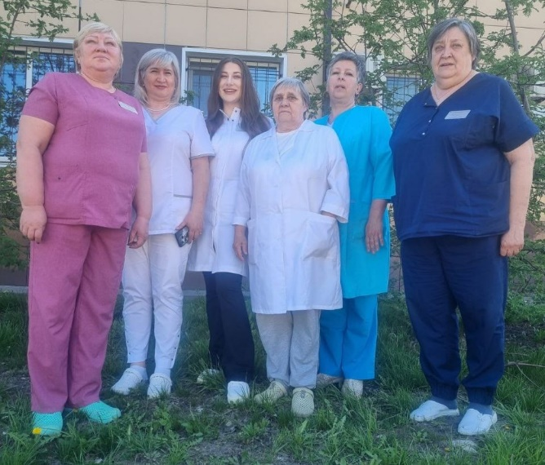

Рисунок №4. Сотрудники стационарного отделения №1. Заведующая отделением Николаенко С.В., старшая медсестра Свинцова Е.В. В центре – медицинская сестра Кудинова З.А. стаж работы более 50 лет.

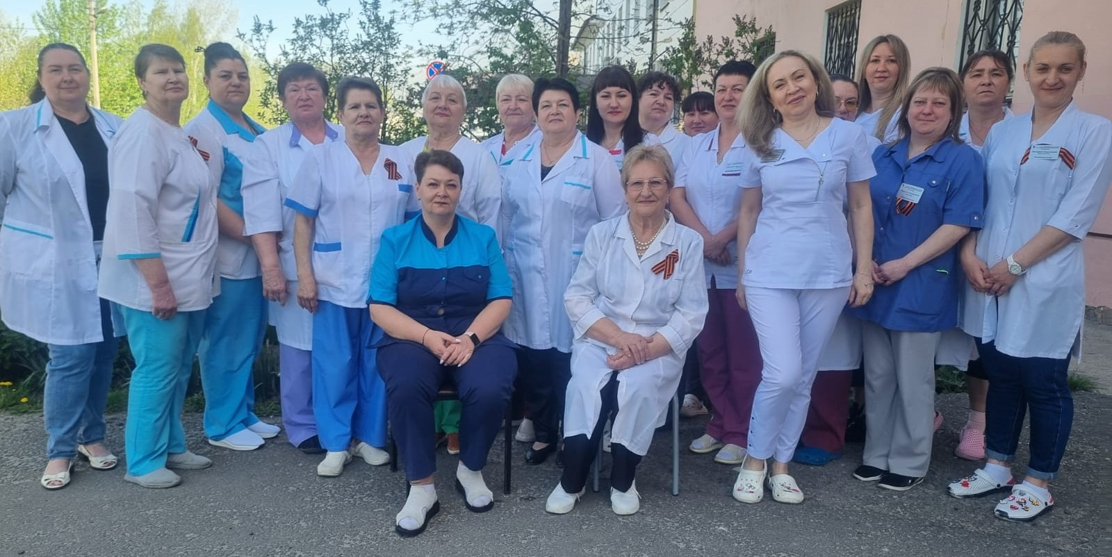

Рисунок №5. Сотрудники стационарного реабилитационного отделения №2. Заведующая отделением заместитель главного врача по реабилитации Афанасьева Т.А., старшая медсестра Вишнякова И.Н.

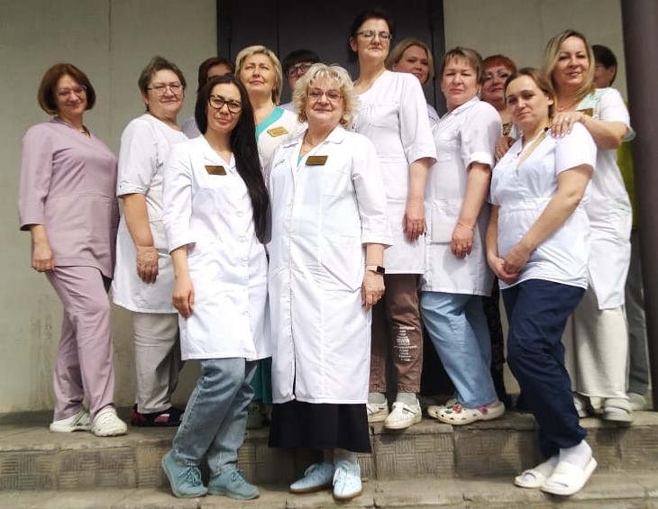

На базе стационарного отделения №2 реализуется программа стационарной медико-психологической реабилитации. Она является комплексным, последовательным, цельным процессом восстановления и формирования физического, личностного, нравственного потенциала человека, улучшения качества жизни. Стационарный центр реабилитации оказывает диагностическую, лечебно-профилактическую: медицинскую, психологическую, психотерапевтическую, социальную помощь больным наркоманией, токсикоманией, алкоголизмом, никотиновой и другими видами зависимостей.

Рисунок №6. Сотрудники стационарного отделения №3. Заведующая отделением Боровских Н.В. старшая медсестра Аксенова Л.В.

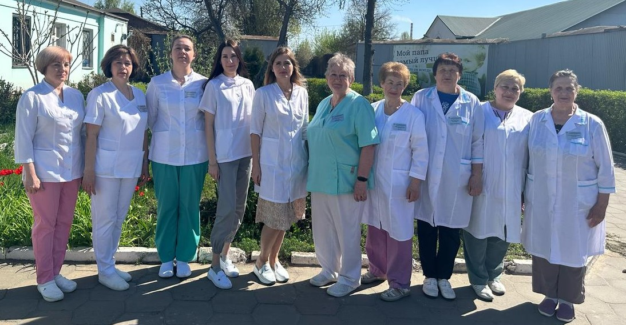

Рисунок №7. Сотрудники стационарного отделения №4 – отделения неотложной наркологической помощи. Заведующий отделением Шубарин И.Н. старшая медсестра Бородина Н.А.

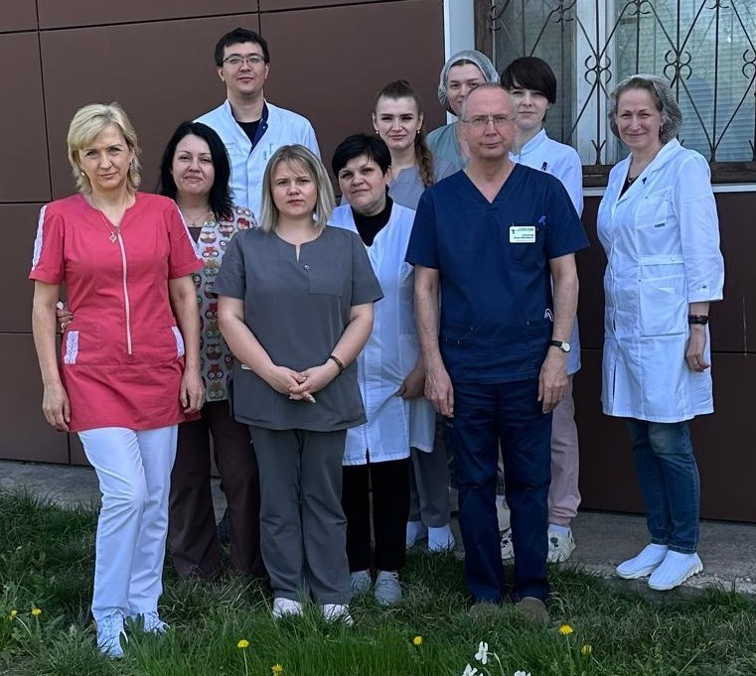

На базе отделения неотложной наркологической помощи работают опытные врачи и медсестры, которые специализируются на лечении неотложных наркологических состояний – алкогольных психозов и пациентов с тяжелой сопутствующей соматической патологией.

Рисунок №8. Сотрудники стационарного отделения №5. Заведующая отделением Банкова Е.Н. старшая медсестра Сокова Л.В. Отделение №5 специализируется на лечении женщин.

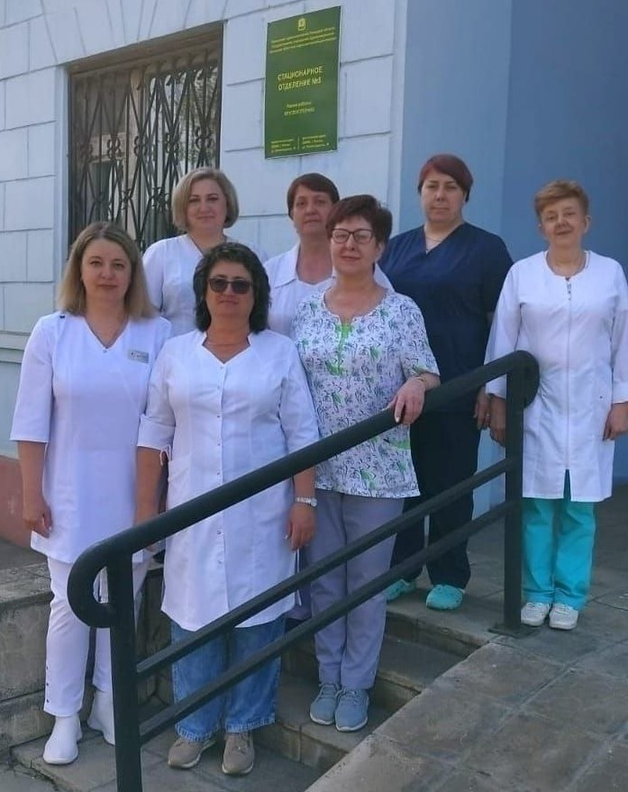

Рисунок №9. Сотрудники отделения платных медицинских услуг. Заведующий отделением Бархударян К.В., старшая медсестра Головина О.В. В отделении реализуются передовые методики помощи при длительной алкоголизации, методики кодировки.

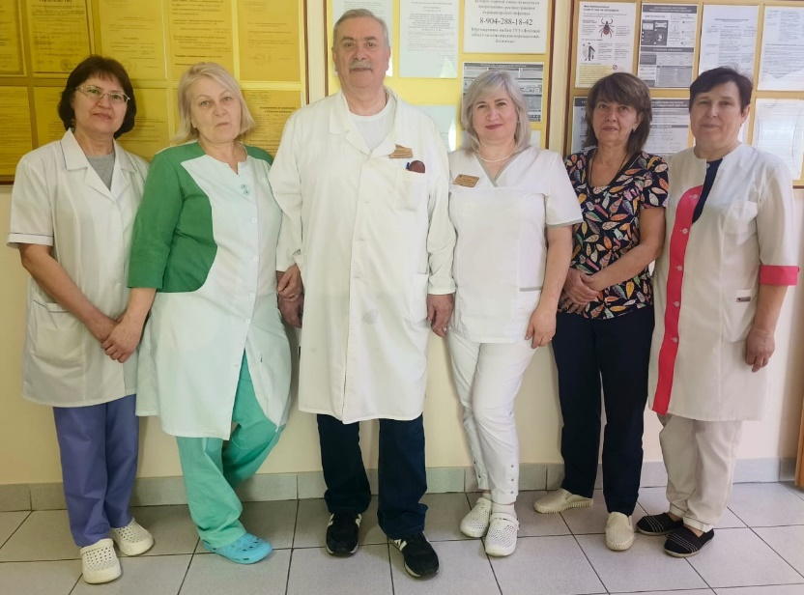

Рисунок №10 Сотрудники стационарного отделения и пищеблока ГУЗ «ЛОНД г. Елец». Заведующий отделением Катков А.В., старшая медсестра Чулыгина Г.Н. Сотрудники отделения оказывают стационарную наркологическую помощь жителям г. Ельца. Руководит работой ГУЗ «ЛОНД г. Елец» заместитель главного врача по лечебной работе Кириллов А.В.

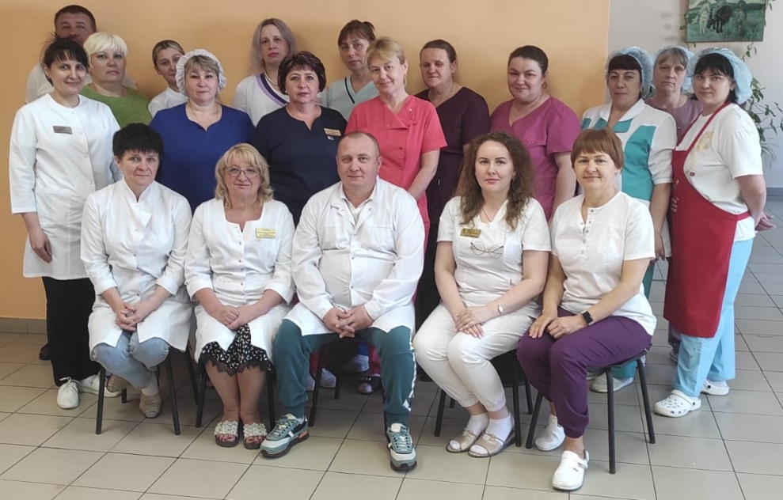

Рисунок №11. Сотрудники стациоанрного реабилитационного отделения «Тербуны-2». Старшая медсестра Пантюхина Н.В.

Пациентами загородного реабилитационного отделения «Вторые Тербуны» являются больные наркологического профиля, нуждающиеся в особом типе восстановительной терапии для выработки и укрепления у них способности самообеспечения, формирование положительных социальных установок, облегчения возвращения к труду, профессии, в общество. Сотрудники отделения социализирутся на медико-социальной реабилитации и ресоциализации наркозависимых.

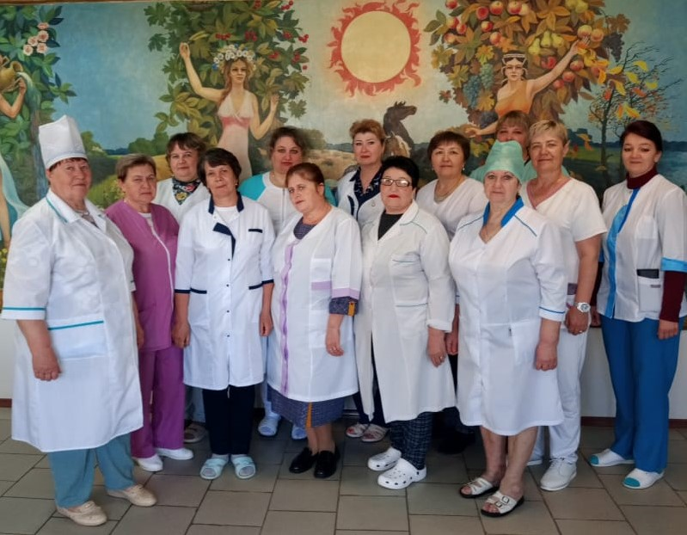

Работа диспансерной службы ГУЗ «ЛОНД» подразделяется несколько направлений. Работа со всеми жителями области в части получения справок, диспансерное наблюдение, медицинское освидетельствование иностранных граждан. Диспансерные отделения расположены в г. Липецке и г. Ельце, а также кабинеты амбулаторной наркологической помощи имеются в районах области.

Рисунок №12 Сотрудники диспансерно-поликлинического отделения в г. Липецке. Заведующий отделением заместитель главного врача по поликлинической работе, заслуженный врач Российской Федерации М.И. Коростин. Старшая медсестра Лапатиева Л.А.

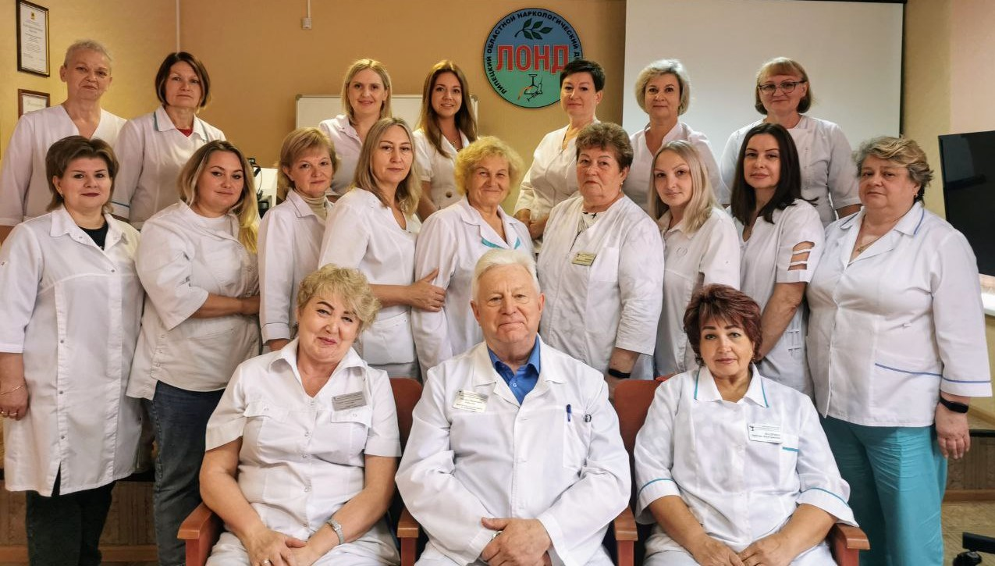

Рисунок №13 Сотрудники диспансерно-поликлинического отделения г. Елец. Заведующий отделением Королев А.Ю., старшая медсестра Чаплыгина Н.А.

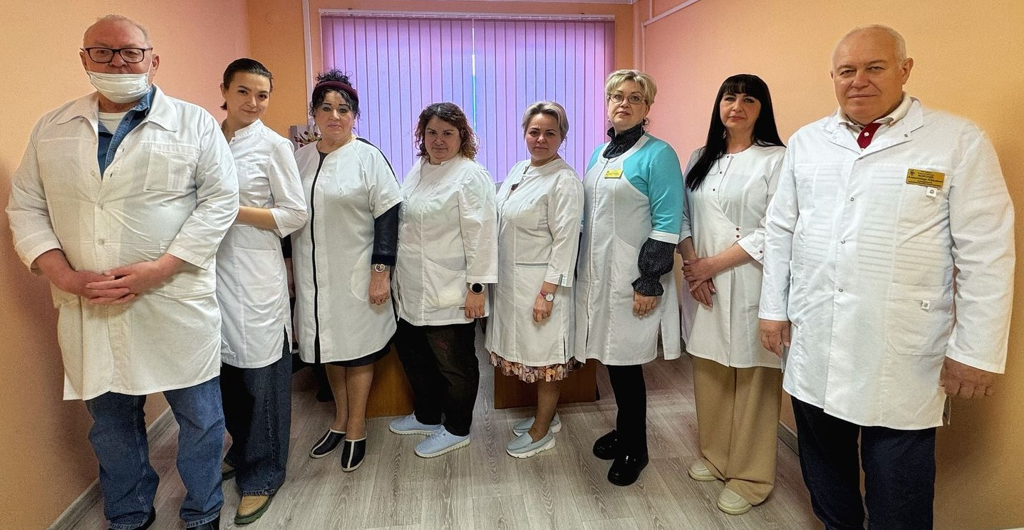

Рисунок № 14 Сотрудники амбулаторного детско-подросткового отделения, расположенного в г. Липецке. Заведующая отделением Пашкевич Н.В., старшая медсестра Золотых Н.В.

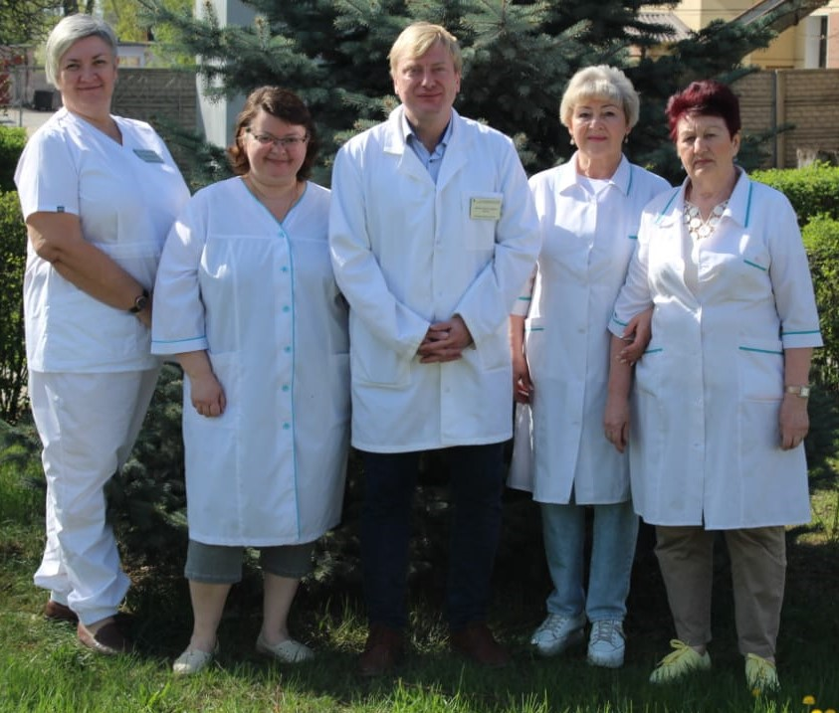

Рисунок № 15. Сотрудники организационно-методического отдела. Руководитель отдела заместитель главного врача по организационно-методическим вопросам Вантей В.Б. Сотрудники специализируются на обработке медицинской документации, оценке данных статистики, а также ведут научную работу под руководством ФГБУ «НМИЦПН им. В. П. Сербского» Минздрава России.

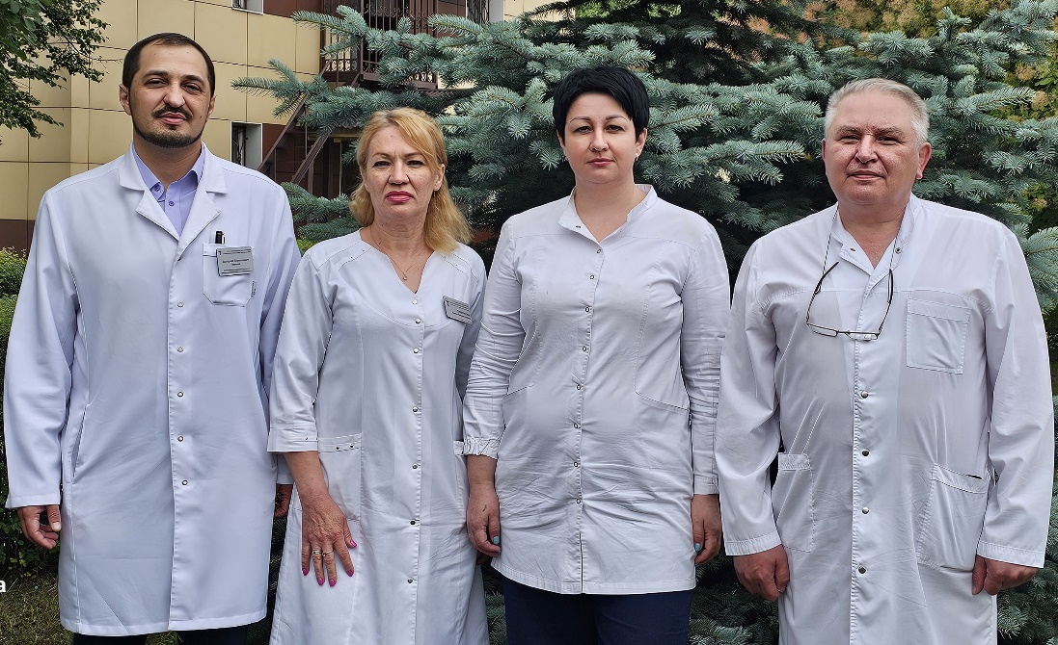

Рисунок № 16. Служба профилактики. Руководитель - заведующая отделением медицинской профилактики Иванова Е.А.

Профилактическая работа в ГУЗ «ЛОНД» комплексная и реализуется в нескольких направлениях. Профилактика употребления ПАВ и популяризация ЗОЖ среди всех возрастных групп жителей Липецкой области, профилактика инфекционных и неинфекционных болезней среди сотрудников и пациентов ГУЗ «ЛОНД». За годы работы профилактические практики, реализуемые Липецким наркодиспансером признаны специалистами Министерства здравоохранения Российской Федерации одними из лучших по всей России.

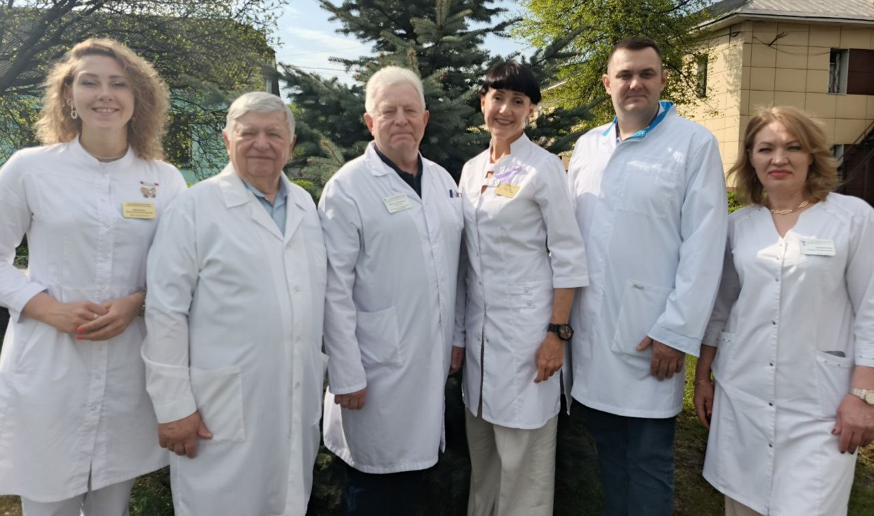

Рисунок №17. Сотрудники амбулаторного отделения медико-социальной реабилитации «Виктория». Заведующая отделением главный внештатный специалист по медицинской психологии Министерства здравоохранения Липецкой области Колягина О.А.

Отделение реализует индивидуальные и групповые программы психологической помощи для жителей области. Работа психологов направлена на формирование навыков здорового образа жизни с установками на трезвость и отказ от употребления ПАВ, обучение преодолению стрессов, помощь пациентам и родственникам в лечении наркопатологии.

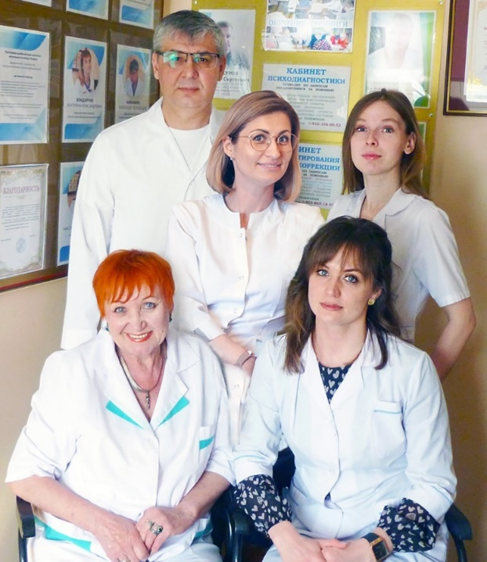

Рисунок №18. Сотрудники отделения освидетельствования на состояние опьянения (отделение экспертизы). Заведующая отделением Вакина Е.М., старшая медсестра Золотых Н.В.

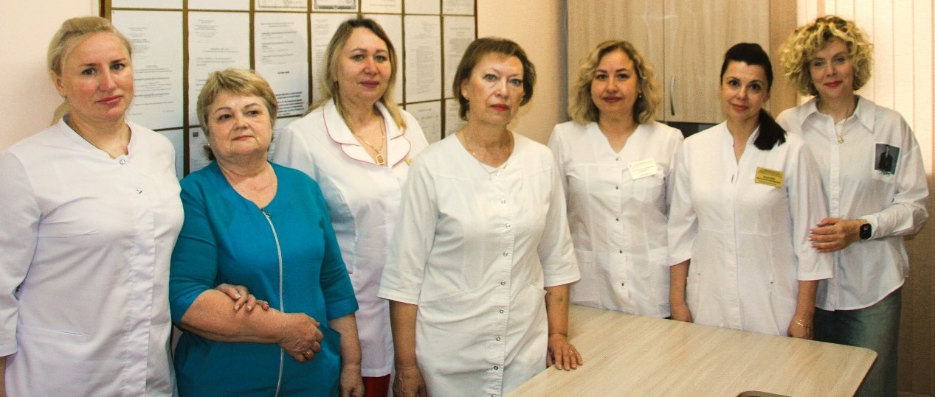

Отделение специализируется на приеме граждан области с целью проведения экспертизы на состояние опьянения, направленных сотрудниками ГАИ, МВД, с предприятий и организаций.

Диагностическая работа в ГУЗ «ЛОНД» представлена специалистами лабораторий и кабинетов функциональной диагностики. Без оперативной, качественной диагностики невозможна постановка клинического диагноза, а значит невозможно дальнейшее лечение. Врачи клиницисты бессильны без данных диагностики. В структуре ГУЗ «ЛОНД» функционируют две передовые лаборатории и кабинеты функциональной диагностики.

Клинико-диагностическая лаборатория специализируется на проведении общеклинических и биохимических лабораторных исследований. Имеет в своем составе ПЦР-отдел, который специализируется на определении «гена зависимости», то есть последовательности ДНК, кодирующей предрасположенность к развитию всех видов зависимостей. Эта диагностическая услуга доступна для жителей Липецкой области. На базе ПЦР-лаборатории ведутся научные исследования в области генетики зависимостей под руководством ФГБУ «НМИЦПН им. В. П. Сербского» Минздрава России.

Рисунок 19. Сотрудники клинико-диагностической лаборатории. Заведующая Витчинкина В.И.

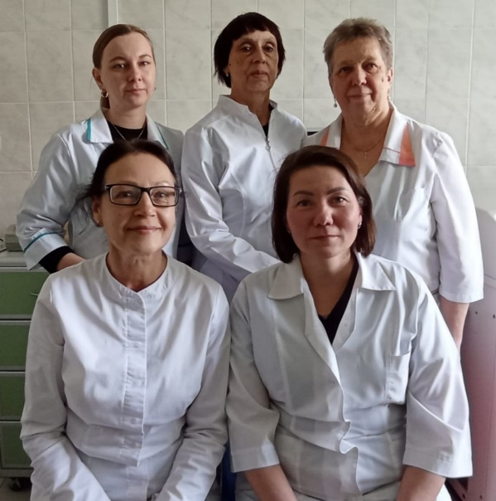

Химико-токсикологическая лаборатория специализируется на определении всех известных науке наркотических и психотропных веществ и их прекурсоров. В арсенале врачей и химиков имеется новейшее оборудование – газожидкостный хроматограф, позволяющий определять не только сами вещества, но и страну (место) их производства.

Рисунок 20. Сотрудники химико-токсикологической лаборатории. Заведующая Тараненко Т.В.

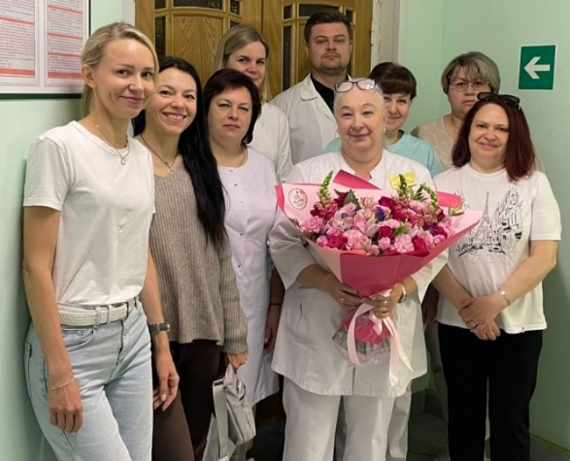

Рисунок 21. Сотрудники кабинетов функциональной диагностики (слева на право Коростина Ж.В., Белик Л.А, Кузнецова Р.П.) Без Вашей преданной работы диагнозы врачей были бы не точными!

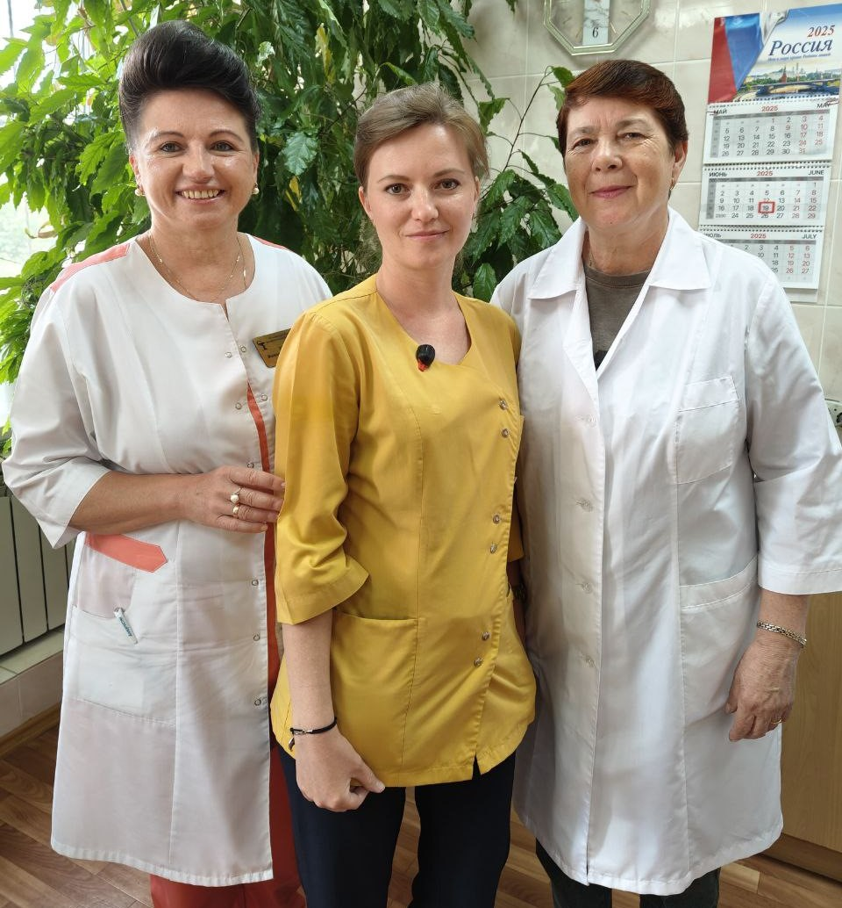

Рисунок 22. Сотрудники и ученики учебного центра «Стимул». Руководитель Набатникова Л.Д.

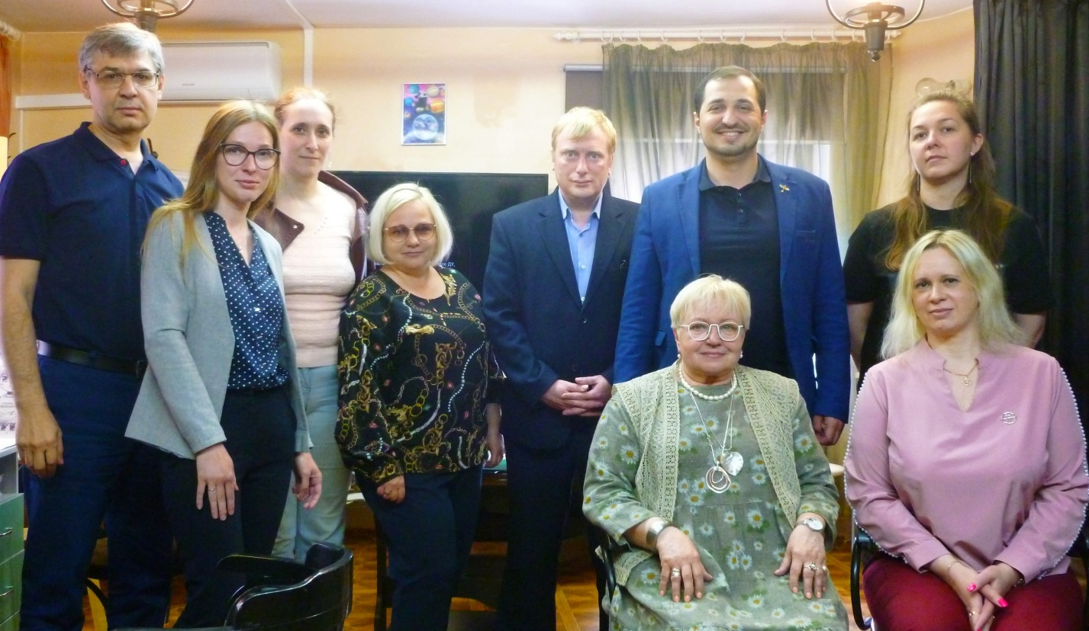

ГУЗ «ЛОНД» реализует не только лечебную, реабилитационную, но и образовательную деятельность. В структуре ГУЗ «ЛОНД» имеется учебный центр «Стимул». Основным направлением деятельности УМЦ «Стимул» является обучение и реализация программ дополнительного профессионального образования и повышения квалификации для врачей, психологов, специалистов по социальной работе, педагогов, медицинских работников, работников социальных, правоохранительных органов и других служб.

Сердечно поздравляем ВСЕХ сотрудников Липецкого наркологического диспансера с 40-летним юбилеем. Работа Каждого из Вас важна и незаменима! Впереди ещё много смелых планов и задач, реализовать которые возможно только общей работой!

Специалисты ГУЗ «Липецкий областной наркологический диспансер» оказывают квалифицированную медицинскую помощь в вопросах лечения зависимости от алкоголя, наркотиков и никотинсодержащей продукции по адресу г. Липецк, ул. Ленинградская д. 18. (телефон приемного отделения +7 (4742) 78-13-69). В ГУЗ «ЛОНД» работает телефон доверия: +7 (4742) 43-00-98. Телефон отделения платных услуг +7 (4742) 73-06-47. Елецкий филиал +7 (47467) 2-65-56. Дополнительная полезная и интересная информация на официальном сайте guz-lond48.gosuslugi.ru, сообществе ГУЗ «ЛОНД» в социальных сетях «ВКонтакте» и «Телеграмм».

Мы открыты к сотрудничеству и с радостью поможем воплотить в жизнь Ваши идеи, телефон отделения медицинской профилактики +7 (4742) 73-05-21.

**Мы желаем Вам, чтобы зависимости никогда не нашли места в Вашей жизни и жизни Ваших близких!**

Рисунок 23.

